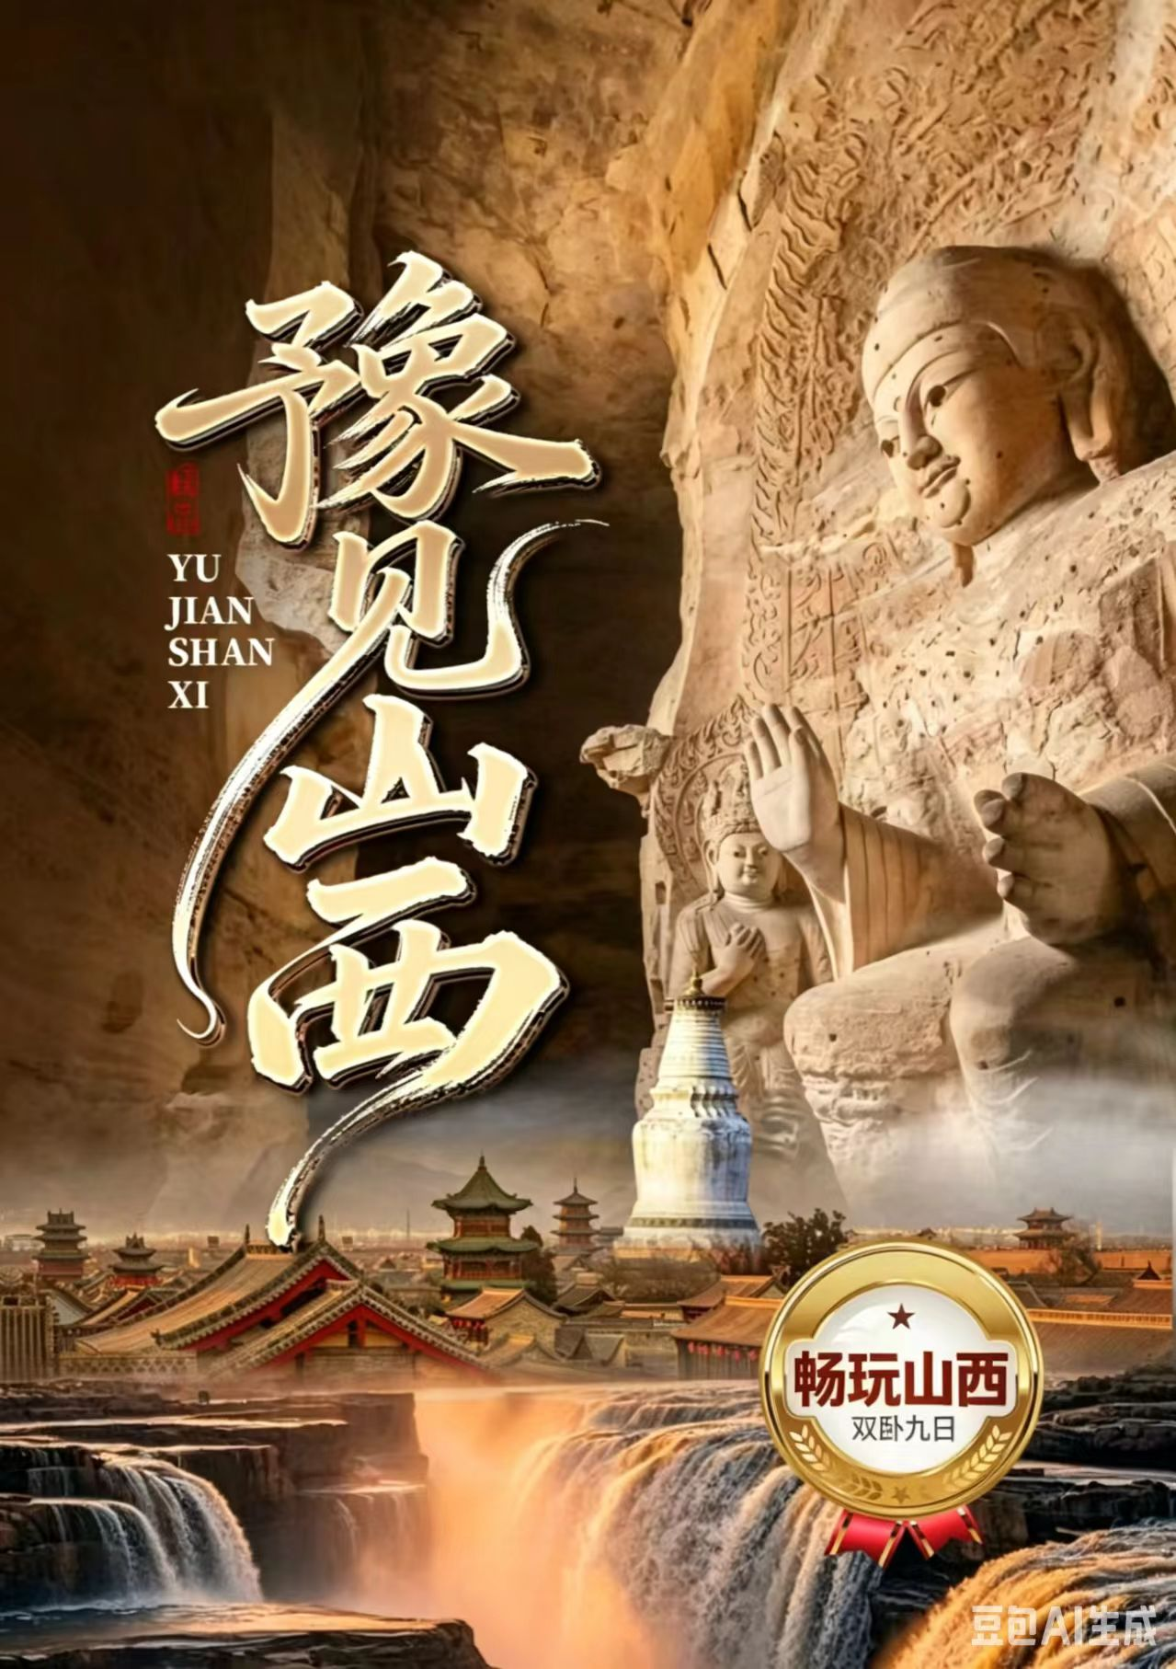
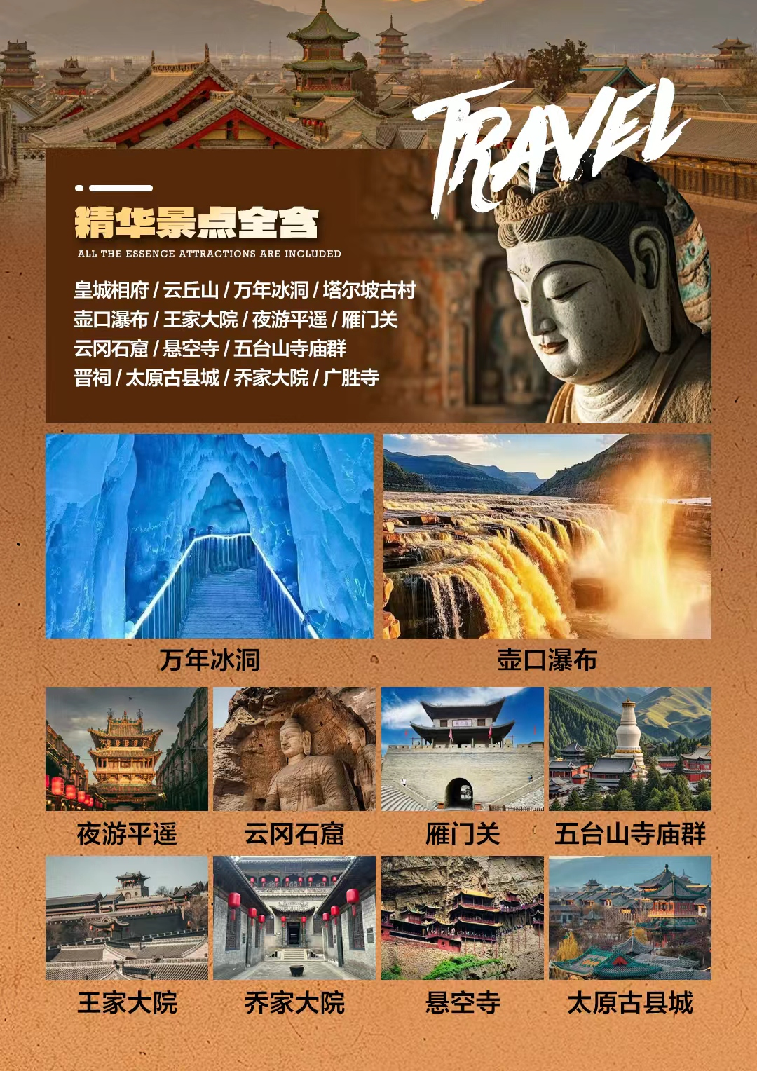
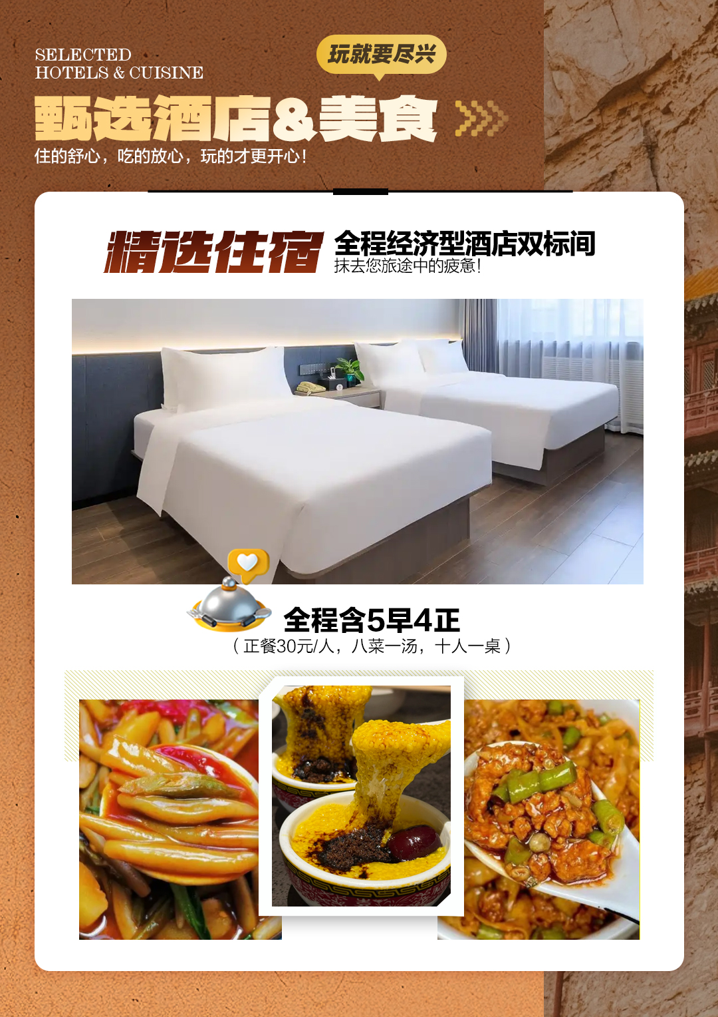
天数 | 行 程 安 排 | 交通 | 早餐 | 午餐 | 晚餐 | 住宿
D1 | 四川-郑州 |  | 0 | O | 0 | 宿：火车上
D2 | 抵达郑州 |  | 0 | O | 0 | 宿：郑州
D3 | 郑州—临汾：云丘山、万年冰洞、塔尔坡古村； | BUS | 0 | 0 |  | 宿：临汾及其周边
D4 | 临汾—平遥：壶口瀑布、广胜寺、 王家大院、夜游平遥； | BUS |  | 0 | 0 | 宿：平遥及其周边
D5 | 平遥—大同：雁门关，云冈石窟； | BUS |  | 0 |  | 宿：大同及其周边
D6 | 大同—忻州：广盛原/晋裕堂（太原）、悬空寺（不登临），五台山寺庙群 （显通寺、殊像寺、罗睺寺、外观大白塔等）； | BUS |  | 0 | √ | 宿：忻州及其周边
D7 | 忻州—平遥：晋祠、太原古县城、土特产超市 、宝源醋坊 乔家大院； | BUS |  | 0 |  | 宿：平遥及其周边
D8 | 平遥—郑州：冠云博物馆、皇城相府 ，乘火车返回四川。 | BUS |  | 0 | 0 | 宿：火车上
D9 | 抵达四川，散团。 |  | 0 | O | 0 | 宿：无
日期 | 行程安排 | 用餐 | 住宿
D1 | 四川—郑州 | 自理
D1 | 请您于指定时间前往火车站集合，乘火车前往郑州。 | 自理 | 火车上
D2 | 抵达郑州 | 自理 | 郑  州
D2 | - 郑州，别名商都、绿城，河南省省会，是中国中部地区重要的中心城市、国家重要的综合交通枢纽、中原经济区核心城市，郑州是中华人文始祖轩辕黄帝的故里，是“中国八大古都”之一和世界历史都市联盟成员。抵达后入住酒店休息。 | 自理 | 郑  州
D3 | 郑州—云丘山约4小时左右 350公里左右—临汾地区约1.5小时100公里左右 | 晚餐 | 临  汾  或  周  边
D3 | - 【云丘山风景区】斯山与武当山齐名，素有"北云丘、南武当"之盛誉。喝一口神泉水，让您心旷神怡、神清气爽。游览云丘山最富有历史传统价值的景点-【塔尔坡古村】,2500年历史的千年古村，穿越千年历史，欣赏建筑活化石。观看晋南特色婚俗表演（婚俗院参观换碗面、抱盐罐等）、参观花馍坊、辣椒院、茶院、小吃美食云集、观看皮影戏、参观旧时候留下来的农具。  - 【云丘山冰洞群】云丘山冰洞群群形成于第四季冰川期，是距今有300多万年历史的天然群体性冰洞群。整个冰洞群群由11个洞腔组成，其规模在世界范围内都属于极为罕见的自然景象。 | 晚餐 | 临  汾  或  周  边
D4 | 临汾—壶口瀑布约100KM 2小时左右—王家大院约2小时40分钟230公里左右—平遥古城约1小时 50公里左右 | 早餐 | 平  遥  或  周  边
D4 | - 黄河壶口瀑布（游览约2小时）：我们的母亲河，领略壶口瀑布那澎湃的激情咆哮，观赏壶口瀑布的壮观景象，感受瀑布前的阴凉。如果阳光正好，我们还能看到彩虹，仿若伸手可握。在这里，我们的身心都会受到那飞流直下的瀑布的感染，满腔充斥着热血。站在壶口瀑布面前，你会感受到自己的渺小，低头看看这黄河水，仿佛看到了人类悠悠历史的痕迹，浑浊又富有力量。  - 广胜寺：洪洞广胜寺景区分为上、下两寺和水神庙三处建筑。飞虹塔、《赵城金藏》、水神庙元代壁画，并称为“广胜三绝”。飞虹塔是五座佛祖舍利塔和中国现存四座古塔之一，也是迄今为止发现的唯一留有工匠题款、最大最完整的琉璃塔  - 王家大院（游览约1.5小时）：是清代民居建筑集大成者，由历史上 灵石 县四大家族之一的 太原 王氏后裔、静升王家于清朝年间所建，是一座具有传统文化特色的建筑艺术博物馆，是全国重点文保单位和国家4A级景区。  - 夜游平遥城 （自由活动）游览3小时左右：四通八达的明清一条街，古城的各个巷子，当地居民生活的小院，各种文艺范的，民族范的，情调范的小店应有尽有，饿了，渴了，周边特色小吃到处都是，边吃边逛，边拍照边逛，那是一种自由自在的享受，晚上各色咖啡店，小酒店，五彩光一打，吉他一弹，古色古香建筑的红灯笼一挂，那绝对是“平遥印象”，记忆深刻，流连忘返！  - 当天行程结束，自由活动感受让您意犹未尽的古色平遥！  - 温馨提示：  如遇黄河上游洪峰影响/或暴雨/或冰雪等恶劣天气以及景区官方政策性关闭等不可抗力原因不能参观，为确保广大游客人生安全，替换方案如下:  方案1：远观山西壶口瀑布  方案2：在不影响路程的前提下替换为参观其他山西景点，以导游现场为准（若产生门票费用请自理），  方案3：改为陕西侧壶口瀑布，陕西壶口瀑布65周岁以下票价90元/人（小交通敬请自理40元/人）。65周岁以上大门票免（小交通敬请自理40元/人）  以上方案以多数游客选择为准，少数服从多数（三选一） | 早餐 | 平  遥  或  周  边
D5 | 平遥古城—雁门关约3.5小时 280公里左右—云冈石窟约1小时40分钟140公里左右—大同约20KM 40分钟左右 | 早餐晚餐 | 大  同  或  周  边
D5 | - 雁门关（游览约1.5小时）：是长城上的重要关隘，以"险"著称，被誉为"中华第一关"，有"天下九塞，雁门为首"之说。与宁武关、偏关合称为"外三关"。  - 云冈石窟（游览约1.5小时）：云冈石窟的造像气势宏伟，被誉为 中国 古代雕刻艺术的宝库。他形象地记录了 印度 及 中亚 佛教艺术向 中国 佛教艺术发展的历史轨迹，反映出佛教造像在 中国 逐渐世俗化、民族化的过程。  - 当天行程结束，自由活动感受让您意犹未尽的魅力大同！  - 温馨提示：晚餐可自费升级为价值 198 元/人特色表演餐--《雁云往事竹笼宴》或者《晋商乡音》，在感受浓厚三晋文化的同时，沉浸式体验山西美食盛宴绝对让您觉得物有所值，不虚此行！！！ | 早餐晚餐 | 大  同  或  周  边
D6 | 大同—悬空寺 约1小时40分钟85公里左右 —五台山约3小时 170公里左右—忻州约2小时130公里左右 | 早餐  晚餐 | 忻  州  或  周  边
D6 | - 广盛原老字号博物馆/晋裕堂（太原）山西省著名“三晋老字号”。诞生于1580年，其前身为1956年公私合营的大同中药厂，400多年长胜不衰，是一家规模宏大的中药企业，目前有三大基地，有制药厂，恒山黄芪基地和中医博物馆，中医博物馆，是专家诊室、药房、博物馆三位一体的基地。  - 悬空寺（游览约1小时）（只进行外观，不登临）全寺为木质框架式结构，最值得惊叹的是它依靠榫接结构，距今已有1500多年历史，嵌入崖内而不倒。诗仙李白观后醉书壮观，徐霞客赞为天下巨观。  （悬空寺因为确保景区游览安全，进一步消除山体安全隐患，暂定至2026年4月30日闭园，恢复日期另行通知，在此期间根据行程当天的具体情况，更换夜游忻州古城/九龙壁/大同古城墙，如门票产生差价进行现补）。景区开放则正常参观。  - 五台山（游览约2.5小时）： 是中国 佛教四 大名 山之一，被称为金五台。 是文殊 菩萨 的道场，又被称为清凉世界，因为来到这里朝圣，可以得到文殊 菩萨 的加持，得到智慧，灭除贪欲，嗔恨，业障，得到清凉。从气候上讲， 五台山 属太行山的北端，山上多寒，盛夏仍不见炎暑，也被称为清凉世界。  - 殊像寺：供奉五台山最大的文殊菩萨像，是五台山五大禅处，又为青庙十大寺之一，传说是按乾隆容貌塑造。  - 大白塔（外观）：为五台山核心地标（释迦文佛真身舍利塔）。寺以塔名，白塔通高75.3米，造型雄浑庄重，为五台山象征。  - 显通寺：位于山西省五台山台怀镇北侧，是五台山规模大、历史悠久的寺院，也是五台山五大禅处之一、全山寺院之首，与洛阳的白马寺同为中国最早寺庙之一。该寺始建于东汉永平年间（公元69年），初名大孚灵鹫寺。北魏孝文帝时扩建，唐代重修，并更名“大华严寺”。明初重建，太祖赐额“大显通寺”。该寺坐北朝南，面积约8万平方米，各种建筑400余间，且大多为明清时期的建筑。中轴线建殿七座，分别为观音殿、文殊殿、大雄宝殿、无量殿、千钵殿、铜殿和藏经阁。铜殿铸于明万历三十八年（公元1610年），共用铜10万斤，是中国国内保存最好的铜殿之一。  - 罗睺寺：是密宗最早的传播中心，为五台山十大黄庙之一和五大禅处之一。创建于唐代，因“开花献佛”而名震古今。罗睺寺殿内供着一尊木刻“罗睺罗”雕像，高80厘米，通身贴金，面容清秀，正襟危坐于一个木雕佛龛内。传说罗睺寺也因此而得名。 | 早餐  晚餐 | 忻  州  或  周  边
D7 | 原平/忻州 —晋祠约1.5小时110公里左右—乔家大院约1小时40公里左右—平遥约1小时40公里左右 | 早餐晚餐 | 平  遥  或  周  边
D7 | - 晋祠（游览约1.5小时）：是集中国古代祭祀建筑、园林、雕塑、壁画、碑刻艺术为一体的唯一而珍贵的历史文化遗产，也是世界建筑、园林、雕刻艺术中公元7世纪至12世纪间极为辉煌壮美、璀璨绚烂的篇章。  - 太原古县城 游览约1.5小时：新晋网红打卡地，张艺谋导演、沈腾、易烊千玺等主演拍摄电影《满江红》拍摄地-- 太原古县城。  - 山西土特产中心（游览约40分钟）：看看丰富的山西土特产，尝尝浓浓的山西味儿；  - 山西水塔集团宝源醋园（游览约40分钟）：是山西老陈醋鼎盛时期涌现出来的一大商号，其生产的老陈醋曾作为明、清两朝皇家贡品，为山西醋业写下了辉煌的篇章“自古酿醋数山西，山西酿醋数清徐”，作为山西老陈醋的发源地，清徐在3000多年的醋史演变中，对我国的酿醋产业做出了巨大贡献，清徐因此也被誉为“中国醋都”-4A级工业园。  - 乔家大院（游览约2小时）：那一间间灰墙高顶的民居建筑，富贾一方的晋商代表，以及带着神秘色彩的大红灯笼，在记忆中，难以抹去。只想置身其中，和清末 中国 著名的富商大贾，心中的儒商典范---乔致庸，进行一次近距离的时空拜望。  - 当天行程结束，自由活动感受让您意犹未尽的古色平遥！ | 早餐晚餐 | 平  遥  或  周  边
D8 | 平遥—皇城相府 约4小时340公里左右—郑州2.5小时180公里左右。 |  | 火  车 上
D8 | - 平遥冠云牛肉博览园（游览约40分钟）：是博大精深、源远流长的中国美食文化的精华之一，平遥牛肉成为达官显贵宴客的必备之品。史载清末，慈禧太后途经平遥，享用平遥牛肉后，闻其香而提其神，品其味而解其困，故将其定为皇宫贡品；  - 皇城相府 游览约1.5小时：皇城相府是清文渊阁大学士兼吏部尚书加三级、《康熙字典》总阅官、康熙皇帝经筵讲官、一代名相陈廷敬的故居，总面积10万平方米。御书楼金碧辉煌，中道庄巍峨壮观，斗筑居府院相连，河山楼雄伟险峻，藏兵洞层叠奇妙，是一处罕见的明清两代城堡式官宅民居建筑群。  - 行程结束，乘火车返回四川。 |  | 火  车 上
D9 | - 郑州—四川 | 自理 | 无
D9 | - 火车抵达四川，结束愉快的旅途！ | 自理 | 无
温馨提示：
1.出团通知书最晚会在出行前一天20点之前发出，接机或接站工作人员最晚于出行前一天20点之前联系您，请保持电话畅通，便于及时联系；
2.请您务必携带好预定时使用的相同证件及各类本人优惠证件（比如：学生证、残疾证、军官证等）；
3.接机或接站期间无导游陪同，工作人员接站或接机会根据机场或车站公布的航班或车次实际抵达时间接机或接站；
4.一般12点之后酒店方可办理入住，如您提前抵达酒店，可以寄存行李后自由活动；
5.行程第2日无具体行程，您可以根据您的安排自由活动，如您需要协助，请随时与微信管家联系；
6.如您出行人数是单数，此产品支持尽量安排三人间或者标间加床，预定后联系客服退订单房差即可，需要注意的是实际出游过程中如果某晚无法安排三人间或者标间加床的话，当晚会安排一个标间，三人占两床含两早，会再现退一个当晚酒店的床位费，敬请知晓；如单人预订需补房差，不能拼房请知晓；
7.山西本地饮食习惯以面食为主。山西菜的基本风味以咸香为主，甜酸为辅，您可以根据您的喜好自由选择；
8.山西景点之前车程较长，景区内多以徒步游览为主，您可以穿着宽松轻便的鞋服，以防游览不便；
***赠送景点或项目因天气原因或自身原因不能前往或自动放弃，按“不退费用”和“不更换景点”处理！
包含  项目 | - 住宿:全程经济型酒店双标间（此行程不提供自然单间，产生单房差敬请自理）  - 参考酒店:（具体以实际入住酒店为准）  壶口：吉县新华商务，壶口壶口商务  大同：嘉怡福酒店，云佛宾馆，和泰酒店  忻州：蒲公英一部，金源酒店，逅海艺术酒店  平遥：城内三星民俗客栈或城外  （城内参考：昌昇阁、祥云会馆、祥常泰等同等级；城外参考：汾河湾、荣达级）  【温馨提示：南北酒店有差异，普遍比南方低一个档次，请抱着宽容的心态来对待，平遥民俗客栈（炕居多）平遥、壶口住宿地为景区内，多为居民所建，房间条件有限，如给您带来不便，敬请见谅！】  酒店三人间，或者家庭房房型较少，行程尽量安排，如安排不了则3人合住1个标间 ，退一人房差，或3人住2个标间 现补房差 感谢理解。  我们会为贵宾们预订以上参考酒店，但如果酒店接待不下，可能会更换酒店，但标准不会降低  - 餐食:全程含5早4正（酒店含早，正餐30元/人，八菜一汤，十人一桌，不足十人，菜品按比例减少，正餐不用不退）（其他不含的餐建议交导游代订餐）  - 用车:旅游期间全程空调旅游车（正规车队，手续齐全保证，一人一座）。  - 导游：当地专业地接导游服务。收客不足6人司机兼向导，不提供景区讲解  - 门票：不含门票和景区内配套的交通等一切费用，根据年龄段不同，单独付费，具体明细附后。
不含项目 | 1.行程以外的其他消费；  2.若五台山赴大同需绕道产生超公里数和高速公路过路费，根据省运管和旅游车队的规定需客人另行支付车费40元/人至50元/人不等（根据车辆大小和乘车人数当地现付）  3.如遇单人报名，尽量安排与其它团友拼房或住三人间（或加床），如无法实行则需客人自补单房差。  4.行程中部分景点、演出场所及用餐地点存在商品销售行为，如游客自行购买，费用自理，且不视为  旅行社安排购物行为。请索要正规发票保证您的合法权益。  - 为方便游客购买伴手礼馈赠亲朋好友，导游会在车上介绍山西特产并代为订购，此为便利服务非强  迫性推销，请根据各人实际需要选择付费。  - 儿童含车位费、半餐费、导服，不含床位费、门票，因不含床位费，产生的早餐由客人自理。  儿童【2-12周岁(不含)；身高0.5-1.19米(含)】  - 门票:行程中所列景点门票全部自理。
自理  项目 | 1.景区耳麦讲解器130元/人（敬请自理）：云冈石窟、王家大院、雁门关、五台山、乔家大院、平遥古城、悬空寺、晋祠，皇城相府，云丘山，广胜寺  2.景区交通车（敬请自理共190元/人）：（壶口瀑布景交20元/人、平遥古城景交40元/人、云冈石窟景交20元/人、雁门关10元/人、云丘山景交30元/人、皇城相府景交30元/人、广胜寺小交20/人、悬空寺景交20元/人）  - 备注:以上两项，导游接团时需要支付，提前预定，请现付导游。
注意  事项 | 1.我社有权根据具体情况进行行程调整，景点参观前后次序也许有变，但不会减少任何景点。  2.在五台山游览时应当注意寺庙规定，在寺院大殿内严禁拍照和摄相，在庙内不可吸烟。  注意：五台山为我国四大佛教名山之首，国家尊重每个公民的信仰自由，在寺院许愿等佛教行为属于游客自愿自行行为，与旅行社和导游无关。  3.在旅游景点购物方面要注意，非买勿动以免发生不必要的麻烦。  4.山西海拔比较高，尤其是五台山平均海拔2000米，请大家一定根据自身情况带好常备药品。  5.在坐车方面，由于山西平均海拔1000米以上，山路较多，景点和景点之间车程时间长，有晕车的客人请带好药。  6.在景点游览时请先跟随导游游览，等结束后再自由活动并应按时集合，如有特殊情况中途离开的需征求领队和带团导游的同意，并签订自愿离团责任书后方可离团。  7.在山西旅游期间，由于是内陆城市，对打牌、打麻将赌博管理严格，请勿在酒店内打牌赌博，如产生后果由自己负责。  8.北方天气早晚温差大，空气干燥请带好护肤品、唇膏、雨伞及太阳镜，山西的气温平均为10度左右，一定要带好保暖衣物。  9.住宿方面我们提供的是标准酒店，山西属于内陆城市，经济欠发达地区，所以与您所在的城市经济条件有差异，所以饭店星级评定和认可标准也存在差异，同星级或同等条件住宿不如贵地区好。望您多多谅解！  10.酒店退房时间为中午的12：00，晚班机或者晚班火车的客人可把行李寄存在酒店后自由活动或自补房差开钟点房休息。  11.行程中所含早餐均为住宿酒店提供，包含在房费中，不用不退。  12.在不减少景点数量及游览时间的前提下，旅行社可与游客友好协商，根据实际情况调整游览顺序。  13.如遇人力不可抗力因素或政策性调整导致无法游览的景点，经双方友好协商，我社可调整为其他等价景区参观，如客人不同意，我社将按旅行社与景区协议价格退还景区门票。  14.行程中标注的景点游览时间是根据旅游正常情况来约定的，为抵达景区大门始至离开景区大门止；原则上淡季人不多的时候前面标注的游览时间都能够确保游客充分将景点游览完毕。关于行程上约定的城市之间景点之间的车程时间以无特殊情况（如堵车、下雨、下雪、修路或意外等）特殊状况出现为标准来测算的时间，如有任何一种情况发生都有可能造成时间的变化，请各位游客理解。  15.部分景区或服务站内的各种商店或另付费项目均属于景区的配套设施，不是旅行社指定的购物产所，若选择或购买时请注意活动的安全性及商品质量、价格，并索取小票等凭据，此类消费旅行社及导游不承担任何责任。  16.由于有关环保法律和政策要求，自由活动期间旅游大巴停运，期间可能不会开放车内空调。  17.旅程结束时，请认真如实地填写旅行社提供的《游客意见反馈表》，希望通过您的意见单我们更好地监督当地的接待质量，您的意见单也将是行程中发生投诉的处理依据！恕不受理客人因虚填意见单而产生的后续争议和投诉，由此而造成的一切损失由客人自负。为保障您的旅行体验，如有投诉问题请第一时间联系导游或社里在旅游目的地提出并解决，请谅解，谢谢！  18.此行程不提供自然单间，产生单房差自理。
【老人出行】
1：本团为活动团队，门票为旅行社团体采购，已享受景区政策优惠，所以其他优惠证件，不再享受任何优惠；客人自愿放弃游览不退任何费用。
2：由于车程较长不建议70岁以上老年人参团，如70岁以上老年人出行必须签订免责书，且必须有直系亲属陪同方可出行。老年人出游前必须对自己的身体情况有清晰了解，高血压、冠心病、癫痫等慢性疾病患者最好不要出游，更不能对旅行社隐瞒病史。
3：因服务能力受限，本团不接受有听力障碍/言语障碍/行动障碍等残疾情况的客人参团
门  票  明  细  价  格  表  （自理） | 景区 | 年龄段以游客身份证为准（卡年月日）
门  票  明  细  价  格  表  （自理） | 景区 | 60周岁以下 | 60-64周岁 | 65周岁以上 | 学生
门  票  明  细  价  格  表  （自理） | 云冈石窟 | 120 | 0 | 0 | 60
门  票  明  细  价  格  表  （自理） | 悬空寺首道 | 15 | 0 | 0 | 8
门  票  明  细  价  格  表  （自理） | 乔家大院 | 115 | 0 | 0 | 58
门  票  明  细  价  格  表  （自理） | 壶口瀑布 | 100 | 0 | 0 | 50
门  票  明  细  价  格  表  （自理） | 王家大院 | 55 | 0 | 0 | 30
门  票  明  细  价  格  表  （自理） | 五台山进山费 | 135 | 0 | 0 | 70
门  票  明  细  价  格  表  （自理） | 雁门关 | 90 | 0 | 0 | 45
门  票  明  细  价  格  表  （自理） | 晋祠 | 80 | 0 | 0 | 40
门  票  明  细  价  格  表  （自理） | 皇城相府 | 120 | 60 | 0 | 60
门  票  明  细  价  格  表  （自理） | 车览恒山风景区 | 0 | 0 | 0 | 0
门  票  明  细  价  格  表  （自理） | 云丘山 + 冰洞群 | 180 | 140 | 100 | 140
门  票  明  细  价  格  表  （自理） | 太原古县城 | 0 | 0 | 0 | 0
门  票  明  细  价  格  表  （自理） | 广胜寺 | 70 | 35 | 0 | 35
门  票  明  细  价  格  表  （自理） | 合 计 | 1080 | 235 | 100 | 596
门  票  明  细  价  格  表  （自理） | 优惠打包价 | 980 | 235 | 100 | 596
门  票  明  细  价  格  表  （自理） | 备注：【详见明细表仅供参考，实际以景区挂牌为准】

购物店补充协议书
此次旅游安排中，________和旅行社经过协商达成一致意见。要求旅行社把以下购物店项目安排进行程里面，签字确认。
①全程含有 4 个购物点，具体如下：
城市 | 购物场所/名称 | 销售内容 | 停留时间 | 注意事项
太原 | 广盛原/晋裕堂 | 中药材 | 90-120分钟 | 自愿消费
太原 | 山西土特产中心 | 土特产 | 40分钟左右 | 自愿消费
清徐 | 山西水塔集团宝源醋园 | 山西醋 | 40分钟左右 | 自愿消费
平遥 | 平遥冠云牛肉博览园 | 牛肉制品 | 40分钟左右 | 自愿消费
②对于此次旅行，旅行社需确保无强迫行为。
③商品购买时请注意，根据当地相关法律，某些商品一经售出不再接受退货；若属于质量问题，旅行社无条件接受退货。
以上陈述推荐项目仅适用本行程，其他消费行为旅行社可以协助办理，但不承担任何责任。
我本人已详细阅读了同旅游公司签订的旅游合同、本协议书等全部材料，充分理解并清楚知晓此次旅游的全部相关信息，平等自愿按协议约定履行全部协议并确认：
⑴旅行社已就本次旅行的上述协议项目（或购物店或推荐自费项目）的特色、旅游者自愿参加购物或自费项目的相关
权益及风险对我进行了全面的告知、提醒。经慎重考虑后，我自愿选择并参加上述协议项目（或购物店或推
荐自费项目），此协议的签订过程旅行社并无强迫。我承诺将按照导游提醒自愿参加上述项目，并理性消费，注意人身和财产安全。如因旅行社不能控制原因无法安排的，我对旅行社予以理解，双方互不追责。
⑵本人同意导游在不减少旅游景点数量的前提下，为优化旅游体验，可根据实际情况调整景点游览顺序。
⑶我自愿同意此协议为旅游合同的补充协议，为旅游合同不可分割的组成部分，效力同旅游合同。
旅游者（签字）： 旅行社（签字/盖章）：
日期： 日期：

补充协议书

旅游过程中，由于为了让游客多参观山西各大景点，以及多体验山西风土人情。故行程较为紧张，中午吃餐时间有限，为了保证景点得到充足的游览时间，游客可以统一将餐费交导游统一安排节省时间。旅行社应旅游者要求并经双方协商一致，达成本补充协议，作为包价旅游合同的组成部分。为保障旅游者和旅游经营者的合法权益，根据旅游者要求，经旅游者与旅游经营者双方协商一致，就 年 月 日，参加线路 旅游合同（合同编号： ）。经旅游者与导游双方协商一致，自愿参加并签字确认
一、费用明细如下：

二、以上所有内容属旅游者个人意愿、没有受到任何人的威逼引诱，如产生任何法律后果均由旅游者自行承担，其他相关方不承担任何法律责任。
三、本协议一式三份，旅行社份二份，旅行者一份，具有同等法律效力，协议自双方签字或盖章之日起生效。
旅游者（签字盖章或按手印）
1.＿＿＿ 2.＿＿＿ 3.＿＿＿ 4.＿＿＿ 5.＿＿＿

旅行社（盖章）或授权代表签字：
日期： 年 月 日

